Firma: | Telefon:
Ansprechpartner: | Telefax:
Straße : | Email:
PLZ, Ort: | Datum:

Informationen

- Anzahl der Stationen
- Schaltzeit [t₁] [s] Rastzeit [t₂] [s]
- Schaltwinkel [ß₁] [°]
- Antrieb dreht dauernd
- Antrieb hält nach jedem Schaltvorgang Schaltungen / min
- Antrieb reversiert Ja Nein
- Not-Halt während dem Schaltvorgang Ja Nein
- Tippbetrieb beim Einrichten Ja Nein
- Gewünschte Lebensdauer (normal 8000h) [L_{h}] [h]
- Scheibe auf Rundschalttisch
  - Außen-Ø [D] [mm] Masse [m_{s}] [kg]
- Werkstückaufnahmen
  - Arbeitsradius [r] [mm] Masse [m_{A}] [kg] Anzahl
- Werkstücke
  - Arbeitsradius [r] [mm] Masse [m_{w}] [kg] Anzahl

Einbaulage

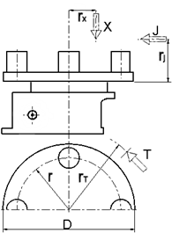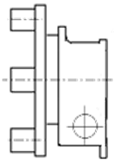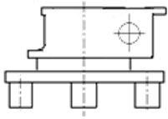
Einbaulage Einbaulage Einbaulage

-> bitte wenden

- von außen wirkende Kräfte während der Bewegung
(bitte Skizze mitschicken)
- von außen wirkende Kräfte während der Rast
(bitte Skizze mitschicken)
- Kriterien für Motorfestlegung:
  - Fabrikat: Typ:
  - Einsatzgebiet: Europa USA Andere
  - Spannung: [V] Frequenz: [Hz] Bremsspannung: [V]
  - Schutzart: IP54 Andere
  - Wärmeklasse: Standard ISO B Andere
  - Bremse mit Handentlüftung: Ja Nein

Bemerkungen

